# Suivi des sauvegardes postes

Table des matières

Suivi des sauvegardes postes 1

Utilisation 1

Si tous les ordinateurs du site déclarés dans l’AD ont une sauvegarde effective 2

Si un ou des ordinateurs déclarés dans l’AD n’ont pas de sauvegarde effective 2

Autres anomalies remontées 2

Le PST n’est pas sauvegardé 2

Le PST n’est pas présent dans le dossier de l’utilisateur 2

Utilisateur inconnu sur l’AD 2

Arborescence non conforme 3

## Utilisation

Depuis l’’onglet Gestion Divers, sélectionner le site distant sur lequel on veut analyser les sauvegardes.

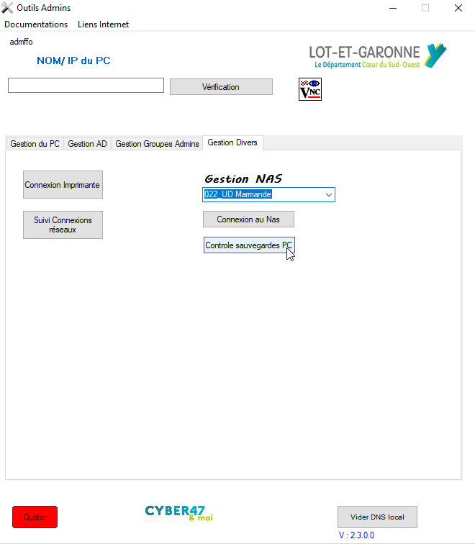

Puis cliquer sur Contrôle sauvegardes PC

Une fenêtre nous demande de patienter le temps du traitement.

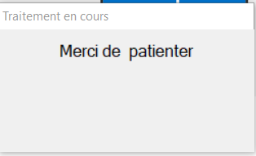

A la fin du traitement un fichier texte s’ouvre.

Si tous les ordinateurs du site déclarés dans l’AD ont une sauvegarde effective

Le fichier SuiviSAV sera vide

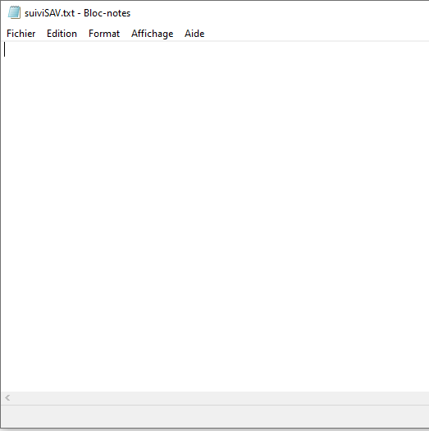

Si un ou des ordinateurs déclarés dans l’AD n’ont pas de sauvegarde effective

Le fichier SuiviSAV donnera le nom du PC et la dernière connexion à l’AD

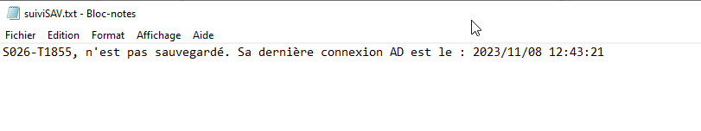

La date de connexion à l’AD nous aidera à savoir si il s’agit ou pas d’un oubli.

## Autres anomalies remontées

D’autres anomalies peuvent être remontées par dans le fichier récapitulatif

### Le PST n’est pas sauvegardé

Un contrôle est effectué entre la date de sauvegarde du fichier Mon fichier de données Outlook(1).pst et de la dernière connexion de l’utilisateur sur l’AD. Si il y a plus de 20 jours d’écarts, une anomalie est remontée

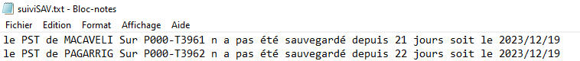

### Le PST n’est pas présent dans le dossier de l’utilisateur

Si le fichier Mon fichier de données Outlook(1).pst n’est pas présent l’alerte est remontée

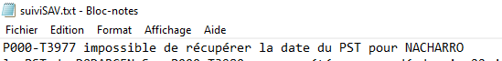

### Utilisateur inconnu sur l’AD

Si l’utilisateur est inconnu sur l’AD (cas d’un utilisateur ayant quitté le département) l’alerte est remontée



### Arborescence non conforme

Si la sauvegarde ne correspond pas à la norme (\\nas-XXX\backup\.....\P000-t000\c\username.....)

L’alerte est remontée.

